SERVICIO DE GESTION DE NORMAS LEGISLATIVAS

INFORME DE PRÁCTICA PROFESIONAL SEGUNDO AÑO

Autor: David Ernesto Pino Díaz

Tutor: M.Sc Marlen Mora Molina

HOLGUÍN 2025

RESUMEN

Esta investigación tiene como objetivo desarrollar un servicio *API* (*Application Programming Interface***)** que permita a aplicaciones móviles ya desarrolladas dinamizar el contenido de aprendizaje de leyes mediante técnicas de gamificación. Dada la complejidad de los conceptos jurídicos y la necesidad de métodos educativos más interactivos, el estudio busca mejorar la retención y motivación de los estudiantes. La solución propuesta consiste en una API *GraphQL* que centraliza y actualiza el contenido legal, facilitando su integración en apps existentes. Para su desarrollo, se emplearán tecnologías como Nest.js (*backend*) y metodologías ágiles como *XP* (*Extreme Programming*) para garantizar flexibilidad y calidad. La implementación de este sistema permitirá evaluar su impacto en la experiencia de aprendizaje y su escalabilidad para futuras integraciones.

Palabras clave: *API*, aplicaciones móviles, gamificación, aprendizaje de leyes, Nest.js, metodología *XP*, educación legal interactiva.

ABSTRACT

This work focuses on developing mobile applications for law learning using gamification techniques. Given the complexity of legal concepts and the need for more interactive educational methods, this proposal aims to enhance student engagement and knowledge retention. Key objectives include designing an intuitive app, integrating game-like elements such as rewards and challenges, and assessing its impact on learning. Technologies like Nest.js (as backend framework) to guide the development, the XP (Extreme Programming) agile development methodology will be used. Results demonstrated increased user participation and significant improvement in legal content comprehension, validating gamification’s effectiveness in this field.

Keywords**:** API, mobile applications, gamification, legal learning, Nest.js, XP methodology, interactive legal education.

ÍNDICE

RESUMEN 2

ABSTRACT 3

ÍNDICE 4

INTRODUCCIÓN 1

DESARROLLO 4

Herramientas, Metodologías y Tecnologías 4

Requerimientos Funcionales 6

Diagrama de Actores 8

Diagramas de Casos de Uso 9

Descripciones de Casos de Uso 9

Diagrama de Clases 12

Diagramas de Actividades 13

CONCLUSIONES 14

RECOMENDACIONES 15

REFERENCIAS BIBLIOGRÁFICAS Y BIBLIOGRAFÍA 16

ANEXOS I

Anexo 1: Diagrama de Caso de Uso “Gestionar dinámicamente leyes” I

Anexo 2: Diagrama de Caso de Uso “Implementar sistema de gamificación y ranking” I

Anexo 3: Diagrama de Caso de Uso “Realizar seguimiento y análisis del aprendizaje” II

Anexo 4: Diagrama de Caso de Uso “Gestionar usuarios y permisos” II

Anexo 5: Diagrama de Caso de Uso “Gestionar comunicación y notificaciones” II

Anexo 6: Descripción de Caso de Uso “Añadir Ley” IV

Anexo 7: Descripción de Caso de Uso “Editar Ley” IV

Anexo 8: Descripción de Caso de Uso “Mostrar Ley” V

Anexo 9: Descripción de Caso de Uso “Eliminar Ley” V

Anexo 10: Descripción de Caso de Uso “Calcular Puntuaciones Basadas en Actividades Completadas” VI

Anexo 11: Descripción de Caso de Uso “Generar tablas de clasificación (leaderboards) por materias jurídicas” VII

Anexo 12: Descripción de Caso de Uso “Registrar el progreso individual” VII

Anexo 13: Descripción de Caso de Uso “Generar reportes estadísticos” VIII

Anexo 14: Descripción de Caso de Uso “Registrar Usuario” IX

Anexo 15: Descripción de Caso de Uso “Editar usuario” IX

Anexo 16: Descripción de Caso de Uso “Mostrar usuario” X

Anexo 17: Descripción de Caso de Uso “Eliminar usuario” X

Anexo 18: Descripción de Caso de Uso “Crear notificaciones” XI

Anexo 19: Descripción de Caso de Uso “Eliminar notificaciones” XII

Anexo 20: Descripción de Caso de Uso “Enviar notificaciones” XII

Anexo 21: Descripción de Caso de Uso “Adaptar contenidos según nivel de conocimiento del usuario” XIII

Anexo 22: Descripción de Caso de Uso “Recomendar rutas de estudio personalizadas” XIV

Anexo 23: Descripción de Caso de Uso “Añadir test” XIV

Anexo 24: Descripción de Caso de Uso “Editar test” XV

Anexo 25: Descripción de Caso de Uso “Mostrar test” XVI

Anexo 26: Descripción de Caso de Uso “Eliminar test” XVI

Anexo 27: Diagrama de Actividades “Añadir ley” XVIII

Anexo 28: Diagrama de Actividades “Editar ley” XVIII

Anexo 29: Diagrama de Actividades “Mostrar ley” XIX

Anexo 30: Diagrama de Actividades “Eliminar ley” XIX

Anexo 31: Diagrama de Actividades “Registrar usuario” XX

Anexo 32: Diagrama de Actividades “Editar usuario” XX

Anexo 33: Diagrama de Actividades “Mostrar usuario” XXI

Anexo 34: Diagrama de Actividades “Eliminar usuario” XXI

Anexo 35: Diagrama de Actividades “Añadir notificaciones” XXII

Anexo 36: Diagrama de Actividades “Eliminar notificaciones” XXII

Anexo 37: Diagrama de Actividades “Eliminar notificaciones” XXIII

Anexo 38: Diagrama de Actividades “Carga de información” XXIII

Anexo 39: Diagrama de Actividades “Añadir test” XXIV

Anexo 40: Diagrama de Actividades “Editar test” XXIV

Anexo 41: Diagrama de Actividades “Editar test” XXV

Anexo 42: Diagrama de Actividades “Eliminar test” XXV

Otro XXVII

INTRODUCCIÓN

La gamificación es una técnica que incorpora elementos propios de los juegos, como recompensas, desafíos, niveles, puntuaciones y competencias en contextos no lúdicos, con el fin de motivar la participación, mejorar el compromiso y facilitar el aprendizaje. En el ámbito educativo, esta estrategia ha demostrado ser efectiva para aumentar la retención de conocimientos, fomentar la colaboración y hacer más interactivo el proceso de enseñanza (Martínez Rodríguez, 2023).

Diversos estudios respaldan que la gamificación estimula la dopamina, un neurotransmisor asociado con la motivación y la satisfacción, lo que favorece un aprendizaje más significativo. Plataformas como Duolingo, ¡Kahoot! y Quizlet han popularizado este enfoque, mostrando cómo mecánicas de juego pueden transformar experiencias educativas tradicionales en dinámicas más atractivas y efectivas (Gómez & Fernández, 2022).

El estudio de las leyes y normativas jurídicas suele presentar desafíos significativos para los estudiantes, debido a su alto nivel de abstracción, la densidad de su terminología y la necesidad de memorizar numerosos artículos y casos prácticos. Los métodos tradicionales de enseñanza, basados en lectura pasiva y repetición, a menudo resultan poco estimulantes, lo que genera desinterés y bajo rendimiento académico (Gómez & Fernández, 2022).

Conscientes del potencial de la gamificación para transformar la educación jurídica, la Universidad de Holguín ha desarrollado aplicaciones móviles innovadoras que integran mecánicas de juego en el aprendizaje de leyes. Estas herramientas buscan abordar los desafíos tradicionales de la disciplina ,como la complejidad terminológica, la abstracción conceptual y la necesidad de memorización, mediante dinámicas interactivas.

Tras la implementación de estas aplicaciones móviles, se identificaron limitaciones significativas que afectaban la experiencia de aprendizaje. Entre las principales deficiencias destacan:

1. Estaticidad de las leyes:

* La información legal se encuentra embebida directamente en el código de las aplicaciones
* Requiere actualizaciones manuales mediante nuevas versiones de la app
* Existe un desfase temporal entre reformas legales y su incorporación a la plataforma
* Falta de un sistema centralizado de gestión de contenidos

1. Ausencia de Elementos Gamificados Esenciales:

* Carece completamente de un sistema de ranking o clasificación de usuarios
* No existen mecanismos de competencia sana entre estudiantes
* Falta de logros o *badges* que reconocieran el progreso académico
* No se implementan recompensas por cumplimiento de objetivos

1. Limitaciones en el Proceso de Apredizaje:

* Imposibilidad de generar reportes sobre el progreso
* Falta de datos para identificar áreas problemáticas comunes
* No existe retroalimentación automatizada para los estudiantes

1. Problemas Técnicos y de Experiencia de Usuario:

* Ausencia de personalización según perfil de aprendizaje
* No aprovecha el potencial de notificaciones *push*

Estas limitaciones reducen el potencial interactivo de las apps y su capacidad para mantener el *engagement* (compromiso) de los estudiantes, señalando la necesidad de un mecanismo centralizado que garantizara contenido jurídico actualizable en tiempo real y métricas de desempeño comparables.

El principal objetivo de esta investigación es desarrollar una *API* robusta que solucione las limitaciones detectadas en las aplicaciones móviles de aprendizaje jurídico de la Universidad de Holguín, centrándose en:

1. Dinamización de contenidos:

* Garantizar la actualización en tiempo real de leyes, normativas y casos prácticos mediante una base de datos centralizada.
* Implementar un sistema de sincronización automática para que las apps reflejen cambios legislativos sin requerir actualizaciones manuales.

1. Sistema de *ranking* y gamificación avanzada:

* Diseñar un modelo de puntuación basado en logros, niveles y competencias entre usuarios.
* Integrar tablas de clasificación (*leaderboards*) para fomentar la motivación mediante la comparación de progreso.

1. Estudio del proceso de aprendizaje:

* Generar informes personalizados sobre áreas de dificultad, tiempo de estudio y dominio de temas.

1. Personalización de la experiencia de aprendizaje:

* Mostrar contenidos acordes al progreso y nivel de conocimiento del usuario.

# DESARROLLO

La Universidad de Holguín (UHo), fundada en 1973, es una institución pública cubana comprometida con la formación integral de profesionales, la investigación científica y la vinculación social. Su misión se centra en contribuir al desarrollo sostenible de la sociedad mediante la docencia de calidad, la generación de conocimientos innovadores y la transferencia tecnológica, con especial énfasis en las necesidades del territorio holguinero. Entre sus objetivos estratégicos destacan: fortalecer la formación académica con enfoque multidisciplinario, promover investigaciones que resuelvan problemas locales y nacionales (ej.: desarrollo agroindustrial, tecnologías educativas y energía renovable), y fomentar la extensión universitaria mediante proyectos comunitarios y culturales. La UHO ofrece programas en ingenierías, ciencias sociales, humanidades y pedagogía, integrando tecnologías digitales en sus procesos formativos (Universidad de Holguín, 2022).

Herramientas, Metodologías y Tecnologías

**JavaScript**: lenguaje de programación interpretado, de alto nivel y multiparadigma, utilizado principalmente para crear interactividad en páginas web. Desarrollado originalmente por Brendan Eich en 1995, se ejecuta en el lado del cliente (navegadores) y, gracias a Node.js, también en servidores. Es esencial para el desarrollo web moderno, permitiendo manipulación dinámica del DOM, gestión de eventos y comunicación asíncrona (ECMA International, 2023; Flanagan, 2020).

**NestJS**: *framework* progresivo de Node**.**js para construir aplicaciones backend eficientes, escalables y mantenibles. Inspirado en Angular y basado en TypeScript, utiliza una arquitectura modular con soporte nativo para GraphQL, RESTAPIs, microservicios y WebSockets. Combina patrones de programación orientada a objetos (POO), funcional (FP) y reactiva, integrando herramientas como Express o Fastify bajo el capó (NestJS Team, 2023).

**GraphQL**: lenguaje de consulta y manipulación de datos para APIs, desarrollado por Facebook en 2012 y liberado públicamente en 2015. A diferencia de REST, permite a los clientes solicitar exactamente los datos que necesitan mediante consultas declarativas, reduciendo el *over-fetching* y *under-fetching*. Opera con un sistema de tipos fuertes y un esquema definido, soportando operaciones de lectura (queries), escritura (mutations) y actualizaciones en tiempo real (subscriptions) (GraphQL Foundation, 2023).

**Apollo Server**: *servidor GraphQL* de código abierto, desarrollado por Apollo Graph, Inc., que permite implementar APIs GraphQL de manera eficiente y escalable. Diseñado para integrarse con cualquier fuente de datos (REST, bases de datos, microservicios), Apollo Server simplifica la creación de esquemas, resolvers y operaciones GraphQL, ofreciendo herramientas avanzadas como caching, tracing y gestióndeerrores (Apollo Graph, Inc., 2023)**.**

**Visual Studio Code (VS Code)**: editor de código fuente ligero, multiplataforma y de código abierto, desarrollado por Microsoft en 2015. Diseñado para el desarrollo moderno, combina simplicidad con potentes herramientas de depuración, control de versiones integrado (Git) y un extenso ecosistema de extensiones. Es compatible con másde50lenguajes (JavaScript, Python, Java, etc.), soporta TypeScriptnativamente y ofrece funcionalidades avanzadas como IntelliSense (autocompletado inteligente), debugging integrado y terminal personalizable (Microsoft, 2023).

**Extreme Programming (XP)**: metodología ágil de desarrollo de software creada por KentBeck en los años 90, como parte del movimiento de procesos ágiles. XP se centra en mejorarla calidad del software y la capacidad de respuestaantecambios mediante prácticas técnicas y valores colaborativos. A diferencia de otros marcos ágiles, XP hace hincapié en disciplinas técnicas específicas, como el desarrollo guiado por pruebas (TDD) y la programación en parejas, para garantizar código limpio, mantenible y funcional desde las primeras iteraciones (Beck, 2000).

Principios Fundamentales:

1. Comunicación continua: Favorece la colaboración directa entre desarrolladores, clientes y stakeholders.
2. Simplicidad: Busca la solución más sencilla que funcione (*"You Aren’t Gonna Need It"* – YAGNI).
3. Feedback rápido: Iteraciones cortas (1-2 semanas) con entregas incrementales.
4. Coraje: Para refactorizar, admitir errores y cambiar requisitos cuando sea necesario.

Prácticas Clave:

* Programación en parejas (Pair Programming): Dos desarrolladores trabajan juntos en un mismo código.
* Desarrollo Guiado por Pruebas (TDD): Escribir pruebas antes que el código.
* Integración Continua (CI): Integrar y probar el código varias veces al día.
* Diseño simple y refactorización: Evitar sobre-ingeniería.
* Propiedad colectiva del código: Cualquier miembro puede modificar cualquier parte.
* Cliente in situ: Involucrar al cliente en el proceso de desarrollo.

(Crispin & Gregory, 2009; Fowler, 2005)

Requerimientos Funcionales

**1. Gestionar dinámicamente leyes**  
1.1 Añadir leyes  
1.2 Editar leyes   
1.3 Mostrar leyes

1.4 Eliminar leyes

**2. Implementar sistema de gamificación y ranking**  
2.1 Calcular puntuaciones basadas en actividades completadas  
2.2 Generar tablas de clasificación (*leaderboards*) por materias jurídicas

**3. Realizar seguimiento y análisis del aprendizaje**  
3.1 Registrar el progreso individual  
3.2 Generar reportes estadísticos

**4. Administrar usuarios y permisos**  
4.1 Registrar usuario

4.2 Asignar rol al usuario (administrador, estudiante)

4.3 Editar usuario

4.4 Mostrar usuario

4.5 Eliminar usuario

**5. Gestionar comunicación y notificaciones**

5.1 Crear notificaciones

5.2 Eliminar notificaciones  
5.3 Enviar notificaciones

5.4 Mostrar notificaciones

**6. Personalizar la experiencia de usuario**  
6.1 Adaptar contenidos según nivel de conocimiento del usuario  
6.2 Recomendar rutas de estudio personalizadas

**7. Gestionar dinamicidad de los tests**

7.1 Añadir test

7.2 Editar test

7.3 Mostrar test

7.4 Eliminar test

Diagrama de Actores

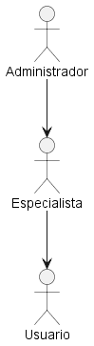

Figura 1: Diagrama de Actores

Diagramas de Casos de Uso

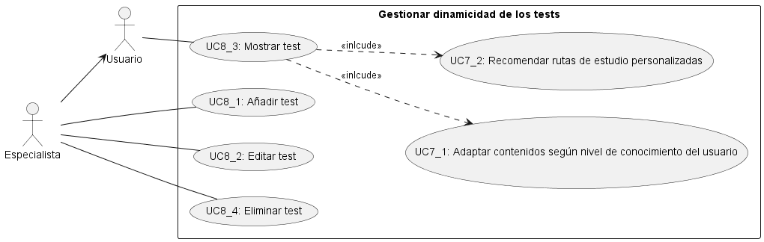

Figura 2: Diagrama de Caso de Uso “Gestionar dinamicidad de los tests”

Diagrama de Caso de Uso “Gestionar dinámicamente leyes” (Anexo 1).

Diagrama de Caso de Uso “Implementar sistema de gamificación y ranking” (Anexo 2).

Diagrama de Caso de Uso “Realizar seguimiento y análisis del aprendizaje” (Anexo 3).

Diagrama de Caso de Uso “Administrar usuarios y permisos” (Anexo 4).

Diagrama de Caso de Uso “Gestionar comunicación y notificaciones” (Anexo 5).

Descripciones de Casos de Uso

Descripción de Caso de Uso “Añadir Ley” (Anexo 6)

Descripción de Caso de Uso “Editar Ley” (Anexo 7)

Descripción de Caso de Uso “Mostrar Ley” (Anexo 8)

Descripción de Caso de Uso “Eliminar Ley” (Anexo 9)

Descripción de Caso de Uso “Calcular Puntuaciones Basadas en Actividades Completadas” (Anexo 10)

Descripción de Caso de Uso “Generar tablas de clasificación (leaderboards) por materias jurídicas” (Anexo 11)

Descripción de Caso de Uso “Registrar el progreso individual” (Anexo 12)

|  |  |  |  |
| --- | --- | --- | --- |
| **DCU_3.2** | **Generar reportes estadísticos** | | |
| **Descripción** | Permite al Administrador generar reportes estadísticos basados en el progreso de los usuarios, la efectividad de las leyes y tests, y el desempeño general por materias jurídicas. Los reportes pueden exportarse en formatos PDF,CSVoJSON para su análisis posterior. | | |
| **Actores** | Administrador | | |
| **Flujo Normal** | **#** | **Acción (actor)** | **Reacción (sistema)** |
| 1 | Selecciona "Generar Reporte". | Muestra opciones: Tipo de reporte, Rango de fechas, Filtros (materia, etc). |
| 2 | Configura parámetros del reporte. |  |
| 3 | Confirma con "Generar". | Procesa datos y genera el reporte en segundo plano. |
| 4 |  | Notifica cuando el reporte está listo para descargar. |
| 5 | Imprime o descarga el reporte en el formato elegido. |  |
| **Excepciones** | **#** | **Acción (actor)** | **Reacción (sistema)** |
| 2a | Filtros inválidos (ej: fecha futura). | Muestra: "Rango de fechas no válido". |
| 3a | Sin datos para los filtros aplicados. | Retorna: "No hay registros con esos criterios". |
| 4a | Error al generar PDF/CSV. | Reintenta 1 vez y notifica al equipo técnico. |
| **Frecuencia** | 1 reporte por semana | | |
| **Importancia** | Media | | |
| **Urgencia** | Media | | |

Figura 3: Descripción de Caso de Uso “Generar reportes estadísticos”

Descripción de Caso de Uso “Registrar Usuario” (Anexo 14)

Descripción de Caso de Uso “Editar usuario” (Anexo 15)

Descripción de Caso de Uso “Mostrar usuario” (Anexo 16)

Descripción de Caso de Uso “Eliminar usuario” (Anexo 17)

Descripción de Caso de Uso “Crear notificaciones” (Anexo 18)

Descripción de Caso de Uso “Eliminar notificaciones” (Anexo 19)

Descripción de Caso de Uso “Enviar notificaciones” (Anexo 20)

Descripción de Caso de Uso “Adaptar contenidos según nivel de conocimiento del usuario” (Anexo 21)

Descripción de Caso de Uso “Recomendar rutas de estudio personalizadas” (Anexo 22)

Descripción de Caso de Uso “Añadir test” (Anexo 23)

Descripción de Caso de Uso “Editar test” (Anexo 24)

Descripción de Caso de Uso “Mostrar test” (Anexo 25)

Descripción de Caso de Uso “Eliminar test” (Anexo 26)

Diagrama de Clases

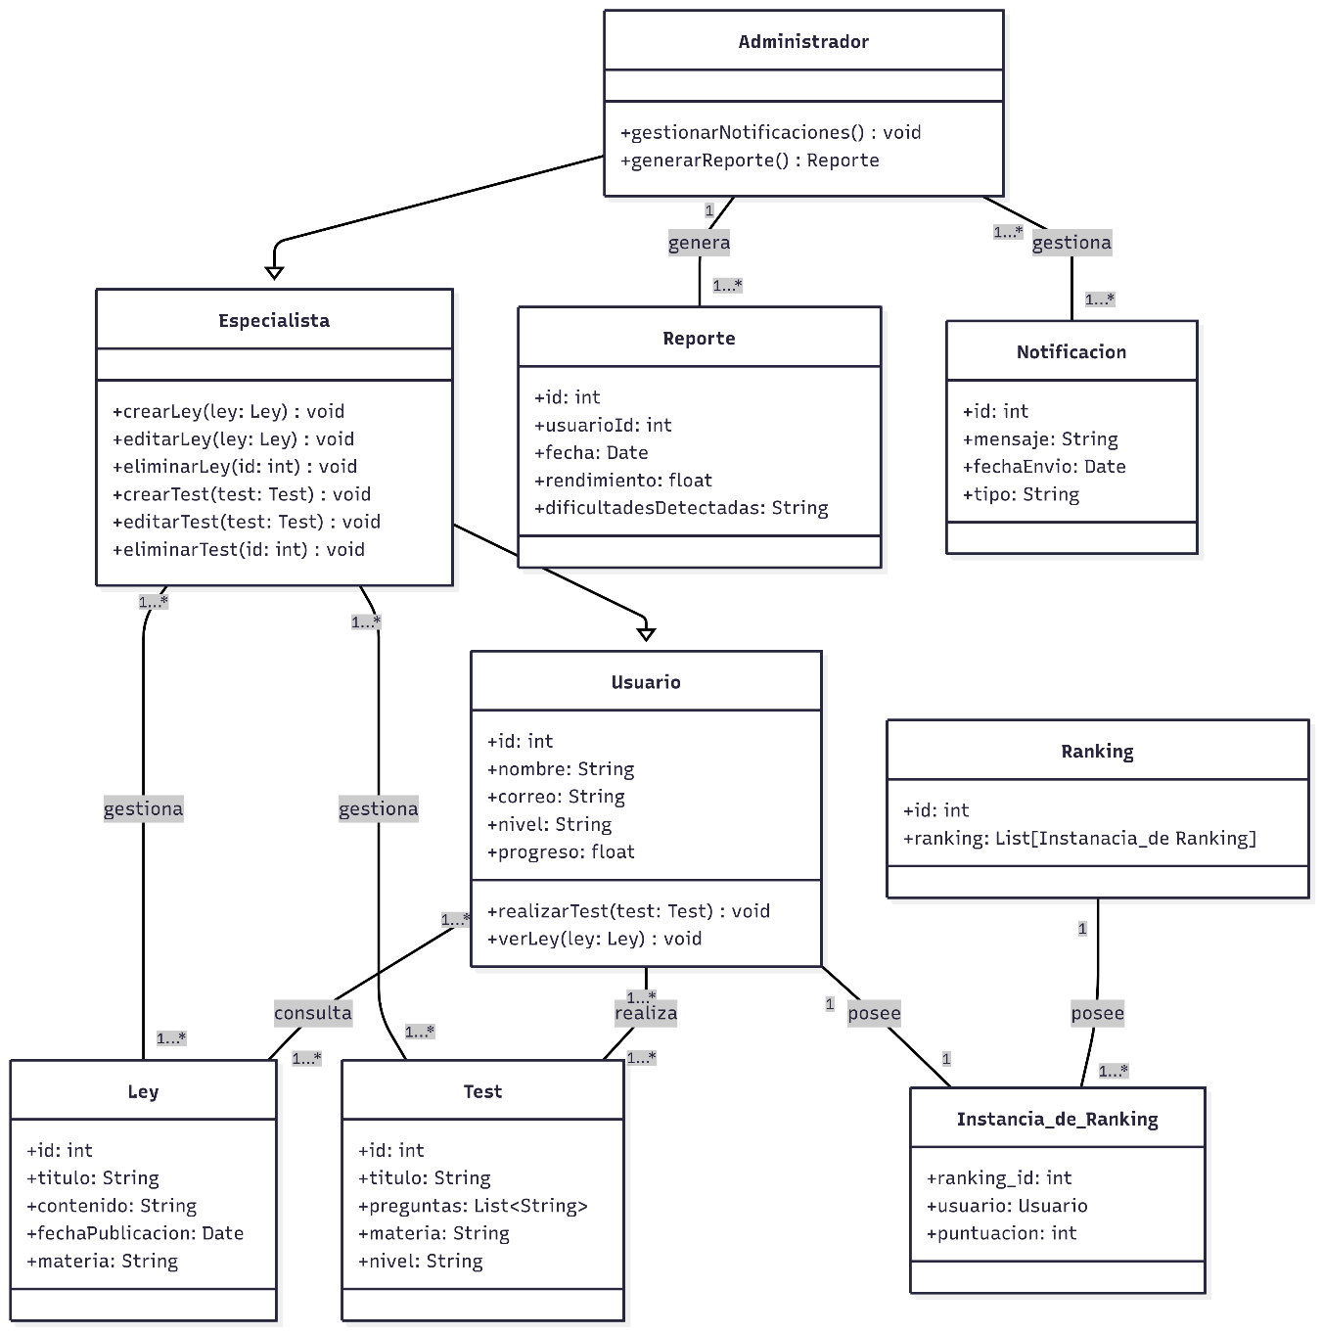

Diagramas de Actividades

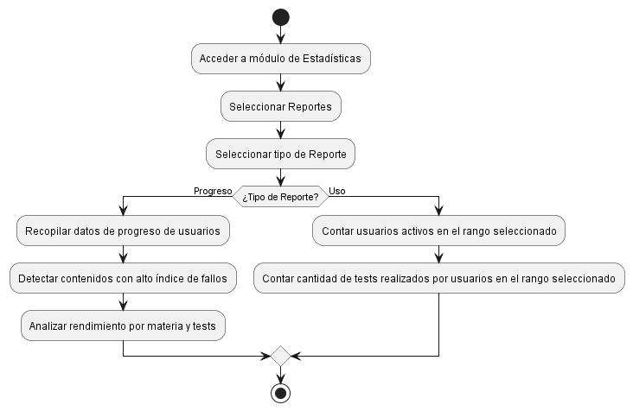

Figura 3: Diagrama de Actividades: “Generar Reporte”

Diagrama de Actividades “Añadir ley” (Anexo 27)

Diagrama de Actividades “Editar ley” (Anexo 28)

Diagrama de Actividades “Mostrar ley” (Anexo 29)

Diagrama de Actividades “Eliminar ley” (Anexo 30)

Diagrama de Actividades “Registrar usuario” (Anexo 31)

Diagrama de Actividades “Editar usuario” (Anexo 32)

Diagrama de Actividades “Mostrar usuario” (Anexo 33)

Diagrama de Actividades “Eliminar usuario” (Anexo 34)

Diagrama de Actividades “Añadir notificaciones” (Anexo 35)

Diagrama de Actividades “Eliminar notificaciones” (Anexo 36)

Diagrama de Actividades “Eliminar notificaciones” (Anexo 37)

Diagrama de Actividades “Carga de información” (Anexo 38)

Diagrama de Actividades “Añadir test” (Anexo 39)

Diagrama de Actividades “Editar test” (Anexo 40)

Diagrama de Actividades “Editar test” (Anexo 41)

Diagrama de Actividades “Eliminar test” (Anexo 42)

# CONCLUSIONES

Resultados fundamentales a los que se arribó

# RECOMENDACIONES

Cualquier aspecto que usted considere que se debe seguir tratando o darle seguimiento una vez concluido el trabajo.

# REFERENCIAS BIBLIOGRÁFICAS Y BIBLIOGRAFÍA

Apollo Graph, Inc. (2023). *Apollo Server Documentation*. https://www.apollographql.com/docs/apollo-server

Beck, K. (2000). *Extreme Programming Explained: Embrace Change*. Addison-Wesley.

Crispin, L., & Gregory, J. (2009). *Agile Testing: A Practical Guide for Testers and Agile Teams*. Addison-Wesley.

ECMA International. (2023). *ECMAScript Language Specification*. https://www.ecma-international.org/publications-and-standards/standards/ecma-262

Flanagan, D. (2020). *JavaScript: The Definitive Guide* (7th ed.). O’Reilly Media.

Fowler, M. (2005). The New Methodology: Agile Development. *IEEE Software*, *22*(2), 23-29. https://doi.org/10.1109/MS.2005.28

Gómez, A., & Fernández, T. (2022). *Gamificación en la educación legal: Tendencias y oportunidades*. Editorial Jurídica Digital.

GraphQL Foundation. (2023). *GraphQL Official Specifications*. https://graphql.org

Martínez Rodríguez, Y. (2023). Experiencias de gamificación en la enseñanza del derecho en Cuba. *Memorias del 6to Taller Nacional de Derecho e Innovación*, 89-95.

Microsoft. (2023). *Visual Studio Code* [Software]. https://code.visualstudio.com

NestJS Team. (2023). *NestJS Documentation*. https://docs.nestjs.com

Universidad de Holguín. (2022). *Plan Estratégico de Desarrollo 2022-2025*. Ediciones Universidad de Holguín. https://www.uho.edu.cu

# ANEXOS

### Anexo 1: Diagrama de Caso de Uso “Gestionar dinámicamente leyes”

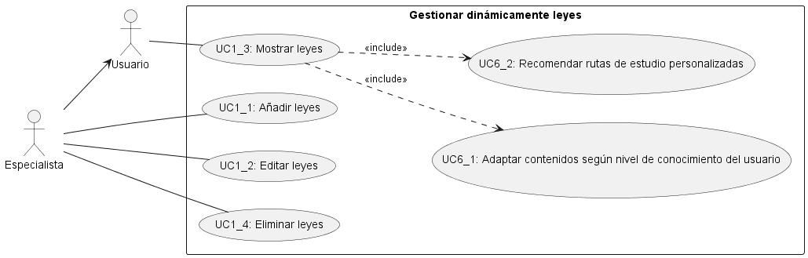

### Anexo 2: Diagrama de Caso de Uso “Implementar sistema de gamificación y ranking”

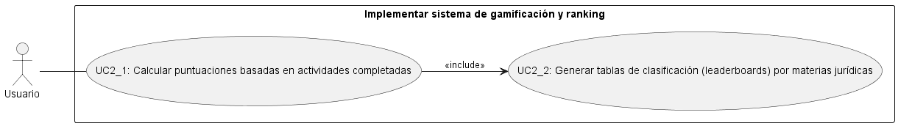

### Anexo 3: Diagrama de Caso de Uso “Realizar seguimiento y análisis del aprendizaje”

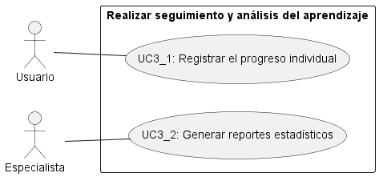

### Anexo 4: Diagrama de Caso de Uso “Gestionar usuarios y permisos”

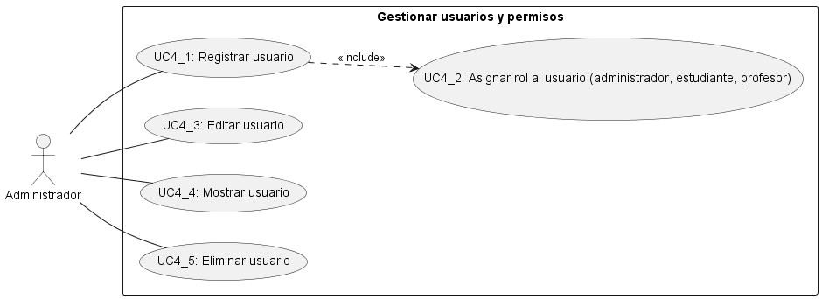

### Anexo 5: Diagrama de Caso de Uso “Gestionar comunicación y notificaciones”

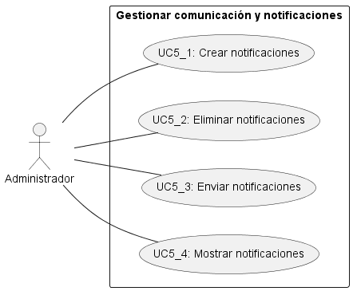

### Anexo 6: Descripción de Caso de Uso “Añadir Ley”

|  |  |  |  |
| --- | --- | --- | --- |
| **DCU_1.1** | **Añadir Ley** | | |
| **Descripción** | Permite al especialista registrar una nueva ley o normativa en el sistema, asociándola a categorías jurídicas específicas para su uso en tests. | | |
| **Actores** | Especialista | | |
| **Flujo Normal** | **#** | **Acción (actor)** | **Reacción (sistema)** |
| 1 | Selecciona la opción "Añadir Ley" desde el panel de Gestión de Leyes. | Muestra el formulario. |
| 2 | Completa los campos requeridos y sube documentos adjuntos. | Valida los datos. |
| 3 | Confirma con el botón "Guardar". | Almacena en Base de Datos y actualiza el índice de búsqueda. |
| **Excepciones** | **#** | **Acción (actor)** | **Reacción (sistema)** |
| 2a | Campos obligatorios vacíos | Resalta los campos faltantes con mensaje. |
| 3a | [Error de conexión] Fallo al guardar en la base de datos. | Muestra mensaje: "Error al guardar. Revise su conexión”. |
| **Frecuencia** | 1-2 por año | | |
| **Importancia** | Alta | | |
| **Urgencia** | Muy baja | | |

### Anexo 7: Descripción de Caso de Uso “Editar Ley”

|  |  |  |  |
| --- | --- | --- | --- |
| **DCU_1.2** | **Editar Ley** | | |
| **Descripción** | Permite al Especialista modificar el contenido, categoría o vigencia de una ley previamente registrada en el sistema, garantizando que los cambios se reflejen en todas las aplicaciones consumidoras. | | |
| **Actores** | Especialista | | |
| **Flujo Normal** | **#** | **Acción (actor)** | **Reacción (sistema)** |
| 1 | Selecciona "Editar Ley" desde el panel de Gestión de Leyes. | Muestra el listado de leyes con filtros (categoría, fecha). |
| 2 | Busca y selecciona la ley a editar. | Carga el formulario con datos actuales. |
| 3 | Modifica campos (texto, categoría, etc.) | Valida cambios en tiempo real (ej: formato de fecha). |
| 4 | Confirma con "Guardar Cambios". | Actualiza la ley en la BD y notifica a las apps. |
| **Excepciones** | **#** | **Acción (actor)** | **Reacción (sistema)** |
| 2a | Ley no encontrada | Muestra: "No existe la ley seleccionada". |
| 3a | Campos obligatorios vacíos o inválidos. | Resalta errores y bloquea el guardado. |
| 4a | Error de conexión a la BD | Muestra: "Error al guardar. Revise su conexión". |
| **Frecuencia** | 2-3 veces por semana | | |
| **Importancia** | Alta | | |
| **Urgencia** | Media | | |

### Anexo 8: Descripción de Caso de Uso “Mostrar Ley”

|  |  |  |  |
| --- | --- | --- | --- |
| **DCU_1.3** | **Mostar Ley** | | |
| **Descripción** | Permite a los usuarios consultar el contenido completo de una ley específica almacenada en el sistema, incluyendo su texto, categoría jurídica y fecha de vigencia. | | |
| **Actores** | Usuario (Aplicación móvil), Especialista (Panel de administración) | | |
| **Flujo Normal** | **#** | **Acción (actor)** | **Reacción (sistema)** |
| 1 | Solicita una ley por ID o nombre. | Valida el formato de la solicitud. |
| 2 |  | Busca la ley en la base de datos. |
| 3 |  | Devuelve los datos en formato JSON (texto, metadata). |
| **Excepciones** | **#** | **Acción (actor)** | **Reacción (sistema)** |
| 1a | ID inválido o formato incorrecto. | Retorna error 400 "Petición mal formada". |
| 2a | Ley no encontrada. | Retorna error 404 "Ley no existe". |
| 2b | Error de conexión a la BD | Retorna error 503 "Servicio no disponible". |
| **Frecuencia** | 100+ consultas/día | | |
| **Importancia** | Crítica | | |
| **Urgencia** | Alta | | |

### Anexo 9: Descripción de Caso de Uso “Eliminar Ley”

|  |  |  |  |
| --- | --- | --- | --- |
| **DCU_1.4** | **Eliminar Ley** | | |
| **Descripción** | Permite al Especialista eliminar una ley del sistema, realizando una validación previa para evitar afectar tests o recursos asociados. | | |
| **Actores** | Especialista | | |
| **Flujo Normal** | **#** | **Acción (actor)** | **Reacción (sistema)** |
| 1 | Selecciona "Eliminar Ley" en el panel. | Muestra lista de leyes con filtros. |
| 2 | Busca y selecciona la ley a eliminar. | Verifica que la ley no esté asociada a tests activos. |
| 3 | Confirma la eliminación. | Realiza borrado lógico (cambia estado a inactivo). |
| **Excepciones** | **#** | **Acción (actor)** | **Reacción (sistema)** |
| 3a | Error de conexión con la BD. | Muestra: "Error al procesar. Intente nuevamente". |
| **Frecuencia** | 1-2 veces por semana | | |
| **Importancia** | Alta | | |
| **Urgencia** | Media | | |

### Anexo 10: Descripción de Caso de Uso “Calcular Puntuaciones Basadas en Actividades Completadas”

|  |  |  |  |
| --- | --- | --- | --- |
| **DCU_2.1** | **Calcular Puntuaciones Basadas en Actividades Completadas** | | |
| **Descripción** | Permite al sistema calcular automáticamente la puntuación de un usuario según las actividades completadas en la aplicación móvil, aplicando reglas de gamificación (puntos por dificultad, tiempo empleado y exactitud de respuestas). | | |
| **Actores** | Usuario | | |
| **Flujo Normal** | **#** | **Acción (actor)** | **Reacción (sistema)** |
| 1 | El usuario completa un test/actividad. | Registra el evento en la base de datos. |
| 2 |  | Calcula la puntuación basada en:  - Dificultad: (Alta = +50pts, Media = +30pts, Baja = +10pts).  - Tiempo: Bonus por rapidez (ej: -1pt por segundo excedido).  - Exactitud: % de respuestas correctas. |
| 3 |  | Actualiza el perfil del usuario con nuevos puntos y logros desbloqueados (si aplica). |
|  | 4 |  | Envía notificación push con resumen al usuario. |
| **Excepciones** | **#** | **Acción (actor)** | **Reacción (sistema)** |
| 3a | Usuario no encontrado. | Almacena puntuación en cola de procesos pendientes. |
| **Frecuencia** | 100+ consultas/día | | |
| **Importancia** | Media | | |
| **Urgencia** | Baja | | |

### Anexo 11: Descripción de Caso de Uso “Generar tablas de clasificación (leaderboards) por materias jurídicas”

|  |  |  |  |
| --- | --- | --- | --- |
| **DCU_2.2** | **Generar tablas de clasificación (leaderboards) por materias jurídicas** | | |
| **Descripción** | Permite al **sistema** generar y actualizar tablas de clasificación (leaderboards) que muestran el ranking de usuarios según sus puntuaciones en cada materia jurídica (ej: Penal, Civil, Laboral). | | |
| **Actores** | Usuario | | |
| **Flujo Normal** | **#** | **Acción (actor)** | **Reacción (sistema)** |
| 1 | Los usuarios generan nuevas puntuaciones. | Ejecuta el proceso de actualización. |
| 2 |  | Ordena por puntos (descendente) y asigna posiciones. |
| 3 |  | Almacena en caché (Redis) para consulta rápida. |
| **Excepciones** | **#** | **Acción (actor)** | **Reacción (sistema)** |
| 2a | Datos inconsistentes. | Usa datos de la última hora válida y notifica al equipo técnico. |
| **Frecuencia** | Cada 5 minutos | | |
| **Importancia** | Media | | |
| **Urgencia** | Alta | | |

### Anexo 12: Descripción de Caso de Uso “Registrar el progreso individual”

|  |  |  |  |
| --- | --- | --- | --- |
| **DCU_3.1** | **Registrar el progreso individual** | | |
| **Descripción** | Permite al sistema registrar y almacenar el progreso individual de cada usuario (estudiante) al completar actividades, tests o lecciones, incluyendo métricas como tiempo empleado, precisión y puntos obtenidos. | | |
| **Actores** | Usuario | | |
| **Flujo Normal** | **#** | **Acción (actor)** | **Reacción (sistema)** |
| 1 | Completa una actividad/test. | Recibe evento con datos crudos (tiempo, respuestas). |
| 2 |  | Valida y estructura los datos (ej: calcula % de aciertos). |
| 3 |  | Almacena en BD (PostgreSQL) con marca de tiempo. |
|  | 4 |  | Actualiza métricas agregadas (progreso semanal, tendencias). |
| **Excepciones** | **#** | **Acción (actor)** | **Reacción (sistema)** |
| 1a | Datos incompletos o corruptos. | Descarta el evento y registra alerta (Sentry). |
| 3a | Error de conexión a BD. | Encola el evento para reintento. |
| **Frecuencia** | 200+ registros/día | | |
| **Importancia** | Alta | | |
| **Urgencia** | Media | | |

### Anexo 13: Descripción de Caso de Uso “Generar reportes estadísticos”

|  |  |  |  |
| --- | --- | --- | --- |
| **DCU_3.2** | **Generar reportes estadísticos** | | |
| **Descripción** | Permite al Administrador generar reportes estadísticos basados en el progreso de los usuarios, la efectividad de las leyes y tests, y el desempeño general por materias jurídicas. Los reportes pueden exportarse en formatos PDF,CSVoJSON para su análisis posterior. | | |
| **Actores** | Administrador | | |
| **Flujo Normal** | **#** | **Acción (actor)** | **Reacción (sistema)** |
| 1 | Selecciona "Generar Reporte". | Muestra opciones: Tipo de reporte, Rango de fechas, Filtros (materia, etc). |
| 2 | Configura parámetros del reporte. |  |
| 3 | Confirma con "Generar". | Procesa datos y genera el reporte en segundo plano. |
| 4 |  | Notifica cuando el reporte está listo para descargar. |
| 5 | Imprime o descarga el reporte en el formato elegido. |  |
| **Excepciones** | **#** | **Acción (actor)** | **Reacción (sistema)** |
| 2a | Filtros inválidos (ej: fecha futura). | Muestra: "Rango de fechas no válido". |
| 3a | Sin datos para los filtros aplicados. | Retorna: "No hay registros con esos criterios". |
| 4a | Error al generar PDF/CSV. | Reintenta 1 vez y notifica al equipo técnico. |
| **Frecuencia** | 1 reporte por semana | | |
| **Importancia** | Media | | |
| **Urgencia** | Media | | |

### Anexo 14: Descripción de Caso de Uso “Registrar Usuario”

|  |  |  |  |
| --- | --- | --- | --- |
| **DCU_4.1** | **Registrar Usuario** | | |
| **Descripción** | Permite al Administrador registrar nuevos usuarios en el sistema (estudiantes, profesores o especialistas), asignando credenciales iniciales, roles y permisos específicos para garantizar acceso controlado a las funcionalidades correspondientes. | | |
| **Actores** | Administrador | | |
| **Flujo Normal** | **#** | **Acción (actor)** | **Reacción (sistema)** |
| 1 | Selecciona "Registrar Usuario" en el panel de administración. | Muestra formulario con campos obligatorios. |
| 2 | Completa los datos y asigna un rol. | Valida los datos |
| 3 | Confirma con "Guardar". | Encripta contraseña temporal y almacena en BD. |
| 4 |  | Envía correo con credenciales al usuario. |
| **Excepciones** | **#** | **Acción (actor)** | **Reacción (sistema)** |
| 2a | Correo duplicado o inválido. | Resalta el campo y muestra: "Correo ya registrado o formato incorrecto". |
| 3a | Fallo de conexión con BD. | Muestra: "Error crítico. Contacte al soporte". |
| 4a | Error al enviar correo. | Almacena credenciales en "Pendientes de notificación" y reintenta cada 1h. |
| **Frecuencia** | 10-15 por semana | | |
| **Importancia** | Alta | | |
| **Urgencia** | Alta | | |

### Anexo 15: Descripción de Caso de Uso “Editar usuario”

|  |  |  |  |
| --- | --- | --- | --- |
| **DCU_4.3** | **Editar usuario** | | |
| **Descripción** | Permite al Administrador registrar nuevos usuarios en el sistema (estudiantes, profesores o especialistas), asignando credenciales iniciales, roles y permisos específicos para garantizar acceso controlado a las funcionalidades correspondientes. | | |
| **Actores** | Administrador | | |
| **Flujo Normal** | **#** | **Acción (actor)** | **Reacción (sistema)** |
| 1 | Selecciona "Editar Usuario" en el panel de administración. | Muestra el listado de usuarios con buscador/filtros. |
| 2 | Busca y selecciona al usuario. | Carga formulario con datos actuales. |
| 3 | Modifica campos. | Valida cambios. |
| 4 | Confirma con "Guardar Cambios". | Actualiza la BD y notifica al usuario si hubo cambios críticos (ej: nuevo rol). |
| **Excepciones** | **#** | **Acción (actor)** | **Reacción (sistema)** |
| 2a | Usuario no encontrado. | Muestra mensaje “Usuario no existe” |
| 4a | Fallo de conexión con BD. | Muestra: "Error crítico. Contacte al soporte". |
| **Frecuencia** | 5-6 por semana | | |
| **Importancia** | Alta | | |
| **Urgencia** | Media | | |

### Anexo 16: Descripción de Caso de Uso “Mostrar usuario”

|  |  |  |  |
| --- | --- | --- | --- |
| **DCU_4.4** | **Mostrar usuario** | | |
| **Descripción** | Permite al Administrador visualizar los datos completos de un usuario registrado en el sistema, incluyendo su información básica, roles, progreso académico y actividades recientes. | | |
| **Actores** | Administrador | | |
| **Flujo Normal** | **#** | **Acción (actor)** | **Reacción (sistema)** |
| 1 | Selecciona "Buscar Usuario" en el panel. | Muestra campo de búsqueda con filtros (ID, nombre, correo). |
| 2 | Ingresa criterios de búsqueda. | Lista usuarios coincidentes (máx. 20 resultados). |
| 3 | Selecciona un usuario. | Muestra perfil detallado |
| **Excepciones** | **#** | **Acción (actor)** | **Reacción (sistema)** |
| 2a | Usuario no encontrado. | Muestra mensaje “Usuario no existe” |
| **Frecuencia** | 5-6 por día | | |
| **Importancia** | Media | | |
| **Urgencia** | Baja | | |

### Anexo 17: Descripción de Caso de Uso “Eliminar usuario”

|  |  |  |  |
| --- | --- | --- | --- |
| **DCU_4.5** | **Eliminar usuario** | | |
| **Descripción** | Permite al Administrador eliminar un usuario del sistema de manera segura, realizando validaciones previas para evitar pérdida de datos críticos. | | |
| **Actores** | Administrador | | |
| **Flujo Normal** | **#** | **Acción (actor)** | **Reacción (sistema)** |
| 1 | Selecciona "Eliminar Usuario" en el panel. | Muestra buscador con filtros (nombre, correo, rol). |
| 2 | Busca y selecciona al usuario. | Valida que el usuario sea el último administrador activo. |
| 3 | Selecciona un usuario. | Muestra perfil detallado |
| 4 | Confirma la eliminación. | Cambia estado a inactivo en la BD. |
| 5 |  | Programa borrado físico para 30 días después. |
| **Excepciones** | **#** | **Acción (actor)** | **Reacción (sistema)** |
| 2a | Usuario es último administrador. | Muestra: "No se puede eliminar. Es el último administrador activo." |
| 3a | Error de conexión con BD. | Muestra: "Error crítico. Contacte al soporte." |
| **Frecuencia** | 1-5 por mes | | |
| **Importancia** | Alta | | |
| **Urgencia** | Media | | |

### Anexo 18: Descripción de Caso de Uso “Crear notificaciones”

|  |  |  |  |
| --- | --- | --- | --- |
| **DCU_5.1** | **Crear notificaciones** | | |
| **Descripción** | Permite al administrador redactar y enviar notificaciones personalizadas a destinatarios específicos (individuales o grupos), con opción de envío inmediato o programado para activarse ante un evento (ej: fecha límite de test, actualización legal). | | |
| **Actores** | Administrador | | |
| **Flujo Normal** | **#** | **Acción (actor)** | **Reacción (sistema)** |
| 1 | Selecciona "Crear Notificación". | Muestra formulario con campos. |
| 2 | Redacta el mensaje y elige destinatarios. | Valida límite de caracteres (máx. 500). |
| 3 | Si es programado, selecciona evento trigger | Muestra vista previa del mensaje con variables disponibles (ej: {nombre_usuario}). |
| 4 | Confirma con "Enviar" o "Programar". | Inmediato: Envía y muestra confirmación. Programado: Almacena en cola de eventos. |
| **Excepciones** | **#** | **Acción (actor)** | **Reacción (sistema)** |
| 2a | Destinatarios inválidos | Muestra: "No tiene acceso a estos destinatarios". |
|  | 3a | Mensaje vacío o muy largo. | Bloquea el envío y resalta el campo. |
| 4a | Error al programar (evento no existe). | Sugiere: "El test X no existe. Verifique el ID". |
| **Frecuencia** | 1-5 por mes | | |
| **Importancia** | Alta | | |
| **Urgencia** | Media | | |

### Anexo 19: Descripción de Caso de Uso “Eliminar notificaciones”

|  |  |  |  |
| --- | --- | --- | --- |
| **DCU_5.2** | **Eliminar notificaciones** | | |
| **Descripción** | Permite al administrador eliminar de forma segura notificaciones del sistema | | |
| **Actores** | Administrador | | |
| **Flujo Normal** | **#** | **Acción (actor)** | **Reacción (sistema)** |
| 1 | Selecciona "Notificaciones". | Muestra lista paginada (más recientes primero). |
| 2 | Selecciona notificación a eliminar. | Habilita botón "Eliminar" (individual o lote). |
| 3 | Confirma la acción. | Realiza el borrado físico de la notificación. |
| **Excepciones** | **#** | **Acción (actor)** | **Reacción (sistema)** |
|  | 3a | Error de conexión con la Base de Datos | Muestra mensaje de “Error crítico, contactar soporte” |
| **Frecuencia** | 2-3 por semana | | |
| **Importancia** | Baja | | |
| **Urgencia** | Baja | | |

### Anexo 20: Descripción de Caso de Uso “Enviar notificaciones”

|  |  |  |  |
| --- | --- | --- | --- |
| **DCU_5.3** | **Envíar notificación** | | |
| **Descripción** | Permite al Sistema o Administrador enviar notificaciones inmediatas a usuarios o grupos específicos, ya sea por eventos automáticos (ej: test aprobado) o manuales (anuncios importantes). Las notificaciones pueden ser enviadas por múltiples canales (push, email, en-app) según las preferencias del usuario. | | |
| **Actores** | Sistema (envío automático por eventos), Administrador (envío manual). | | |
| **Flujo Normal** | **#** | **Acción (actor)** | **Reacción (sistema)** |
| 1 | Trigger: Evento o acción manual. | Identifica destinatarios y tipo de notificación. |
| 2 |  | Valida preferencias de canal del usuario. |
| 3 |  | Envía: - Push: Usa Firebase/APNs. - Email: Servicio SMTP. - En-app: Almacena en bandeja. |
| **Excepciones** | **#** | **Acción (actor)** | **Reacción (sistema)** |
|  | 3a | Fallo en servicio de push/email. . | Reintenta 2 veces (intervalo: 10 min). |
| 3b | Usuario sin canales habilitados. | Registra como "no entregada". |
| **Frecuencia** | 20-30 por hora | | |
| **Importancia** | Alta | | |
| **Urgencia** | Alta | | |

### Anexo 21: Descripción de Caso de Uso “Adaptar contenidos según nivel de conocimiento del usuario”

|  |  |  |  |
| --- | --- | --- | --- |
| **DCU_6.1** | **Adaptar contenidos según nivel de conocimiento del usuario** | | |
| **Descripción** | Permite al Sistema personalizar los contenidos (leyes, tests, materiales de estudio) mostrados a cada usuario, basándose en su nivel de conocimiento evaluado (principiante, intermedio, avanzado) y su historial de interacciones (tests completados, leyes consultadas, precisión). | | |
| **Actores** | Usuario | | |
| **Flujo Normal** | **#** | **Acción (actor)** | **Reacción (sistema)** |
| 1 | Usuario inicia sesión o consulta contenido. | Obtiene su perfil de conocimiento: - Nivel: Calculado con IA (ej: 0-100pts). - Materias dominadas: Lista de temas con >80% precisión. - Debilidades: Temas con <50% precisión. |
| 2 |  | Filtra y prioriza contenidos: - Leyes: Versiones simplificadas (nivel bajo) o técnicas (nivel alto). - Tests: Dificultad ajustada (ej: preguntas de caso práctico para avanzados). - Recomendaciones: Sugiere lecciones para mejorar debilidades. |
| 3 |  | Actualiza el perfil de conocimiento tras cada interacción (ej: test completado). |
| **Excepciones** | **#** | **Acción (actor)** | **Reacción (sistema)** |
|  | 1a | Perfil de conocimiento no generado. | Asigna nivel "principiante" y muestra tutorial. |
| **Frecuencia** | 20-30 por hora | | |
| **Importancia** | Alta | | |
| **Urgencia** | Media | | |

### Anexo 22: Descripción de Caso de Uso “Recomendar rutas de estudio personalizadas”

|  |  |  |  |
| --- | --- | --- | --- |
| **DCU_6.2** | **Recomendar rutas de estudio personalizadas** | | |
| **Descripción** | Permite al Sistema generar y sugerir rutas de estudio personalizadas para cada usuario, basadas en su nivel de conocimiento, debilidades identificadas, objetivos académicos y tiempo disponible. Las rutas combinan leyes, tests y materiales complementarios en un orden óptimo para maximizar el aprendizaje. | | |
| **Actores** | Usuario | | |
| **Flujo Normal** | **#** | **Acción (actor)** | **Reacción (sistema)** |
| 1 | Usuario accede a "Mi Ruta de Estudio". | Calcula ruta ideal usando:  - Historial de tests.  - Tiempo promedio por sesión.  - Objetivos (ej: "Preparar examen final"). |
| 2 |  | Muestra ruta semanal interactiva:  - Leyes prioritarias (para debilidades).  - Tests de práctica (dificultad progresiva).  - Material multimedia (ej: videos resumen). |
| 3 | Usuario selecciona/modifica una actividad. | Recalcula la ruta manteniendo coherencia pedagógica. |
| 4 |  | Notifica recordatorios según progreso (ej: "Hoy toca: Artículo 22 del Código Civil"). |
| **Excepciones** | **#** | **Acción (actor)** | **Reacción (sistema)** |
|  | 1a | Insuficientes datos del usuario. | Sugiere ruta estándar basada en su rol (ej: "Ruta Inicial para Estudiantes"). |
| **Frecuencia** | 20-30 por día | | |
| **Importancia** | Alta | | |
| **Urgencia** | Baja | | |

### Anexo 23: Descripción de Caso de Uso “Añadir test”

|  |  |  |  |
| --- | --- | --- | --- |
| **DCU_7.1** | **Añadir test** | | |
| **Descripción** | Permite al Especialista crear un nuevo test de evaluación en el sistema, asociándolo a una o varias materias jurídicas, definiendo su estructura (preguntas, respuestas, puntuación) y configurando parámetros como tiempo límite, dificultad y visibilidad. | | |
| **Actores** | Especialista | | |
| **Flujo Normal** | **#** | **Acción (actor)** | **Reacción (sistema)** |
| 1 | Selecciona "Crear Test" en el panel de Tests. | Muestra formulario con campos: - Título - Materia(s) - Tipo (opción múltiple/caso práctico) - Tiempo límite (opcional). |
| 2 | Añade preguntas (una por una o carga masiva). | Valida formato de preguntas/respuestas. |
| 3 | Configura puntuación y tiempo límite. | Genera vista previa del test. |
| 4 | Selecciona nivel del test | Aplica restricciones de acceso. |
|  | 5 | Confirma con "Publicar". | Almacena test en BD y notifica a usuarios asignados. |
| **Excepciones** | **#** | **Acción (actor)** | **Reacción (sistema)** |
|  | 2a | Pregunta sin respuesta correcta. | Bloquea guardado y señala el error. (Vuelve a 2) |
|  | 3a | Tiempo límite inválido (ej: negativo). | Muestra: "El tiempo debe ser ≥5 minutos". (Vuelve a 3) |
| **Frecuencia** | 20-30 por día | | |
| **Importancia** | Alta | | |
| **Urgencia** | Baja | | |

### Anexo 24: Descripción de Caso de Uso “Editar test”

|  |  |  |  |
| --- | --- | --- | --- |
| **DCU_7.2** | **Editar test** | | |
| **Descripción** | Permite al Especialista o Profesor modificar un test previamente creado, incluyendo cambios en preguntas, respuestas, configuración de puntuación o visibilidad. El sistema valida los cambios y actualiza automáticamente las asignaciones a usuarios/grupos si corresponde. | | |
| **Actores** | Especialista | | |
| **Flujo Normal** | **#** | **Acción (actor)** | **Reacción (sistema)** |
| 1 | Selecciona "Editar Test" desde el panel. | Muestra listado de tests editables (filtrados por rol). |
| 2 | Busca y selecciona el test a modificar. | Carga formulario con datos actuales. |
| 3 | Realiza cambios: | Valida integridad |
| 4 | Confirma con "Guardar Cambios". | Si el test no ha sido iniciado: Aplica cambios inmediatos.  Si está en progreso: Crea nueva versión (conserva la anterior para usuarios activos). |
|  | 5 |  | Notifica a usuarios afectados (ej: "Test X actualizado"). |
| **Excepciones** | **#** | **Acción (actor)** | **Reacción (sistema)** |
|  | 2a | Test no encontrado o sin permisos. | Muestra: "No tiene acceso a este test". |
|  | 3a | Test ya completado por usuarios. | Bloquea ediciones críticas (ej: eliminar preguntas ya respondidas). |
| **Frecuencia** | 10-15 por semana | | |
| **Importancia** | Alta | | |
| **Urgencia** | Media | | |

### Anexo 25: Descripción de Caso de Uso “Mostrar test”

|  |  |  |  |
| --- | --- | --- | --- |
| **DCU_7.3** | **Mostrar test** | | |
| **Descripción** | Permite al Administrador o Especialista visualizar el contenido completo de un test, su configuración y métricas de uso, desde el panel de administración. Incluye opciones para editar, clonar o exportar el test. | | |
| **Actores** | Especialista | | |
| **Flujo Normal** | **#** | **Acción (actor)** | **Reacción (sistema)** |
| 1 | Navega a "Gestión de Tests" → "Ver Todos". | Muestra listado paginado con filtros (materia, fecha, estado). |
| 2 | Busca test por ID, título o materia. | Filtra resultados en tiempo real. |
| 3 | Busca test por ID, título o materia. | Filtra resultados en tiempo real. |
| 4 | Selecciona un test. | Muestra vista detallada |
| **Excepciones** | **#** | **Acción (actor)** | **Reacción (sistema)** |
|  | 2a | Test no encontrado. | Muestra: "No hay resultados. Ajuste los filtros". (Volver a 2) |
|  | 3a | Sin permisos para ver el test. | Oculta contenido y muestra alerta. |
| **Frecuencia** | 10-20 por día | | |
| **Importancia** | Media | | |
| **Urgencia** | Baja | | |

### Anexo 26: Descripción de Caso de Uso “Eliminar test”

|  |  |  |  |
| --- | --- | --- | --- |
| **DCU_7.3** | **Eliminar test** | | |
| **Descripción** | Permite al Administrador o Especialista eliminar un test del sistema de manera segura, previa validación de que no esté asignado a usuarios/grupos activos o en progreso. Opcionalmente, puede programarse un borrado físico definitivo después de 30 días (GDPR compliance). | | |
| **Actores** | Especialista | | |
| **Flujo Normal** | **#** | **Acción (actor)** | **Reacción (sistema)** |
| 1 | Selecciona "Eliminar Test" en el panel. | Muestra listado con filtros (materia, estado). |
| 2 | Busca y selecciona el test a eliminar. | Valida que no tenga intentos en progreso. |
| 3 | Confirma la acción. | Borrado lógico: Cambia estado a inactivo.  Opcional: Programa borrado físico (30 días). |
| 4 |  | Notifica a usuarios afectados (si los hubiera). |
| **Excepciones** | **#** | **Acción (actor)** | **Reacción (sistema)** |
|  | 2a | Test tiene intentos en progreso. | Muestra: "No se puede eliminar. Hay 3 intentos activos." |
|  | 3a | Error de conexión con BD. | Reintenta 2 veces y notifica al soporte. |
| **Frecuencia** | 1-5 por mes | | |
| **Importancia** | Alta | | |
| **Urgencia** | Media | | |

### Anexo 27: Diagrama de Actividades “Añadir ley”

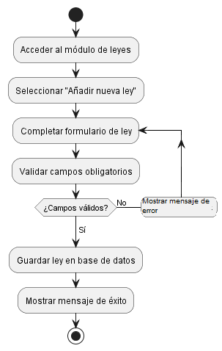

### Anexo 28: Diagrama de Actividades “Editar ley”

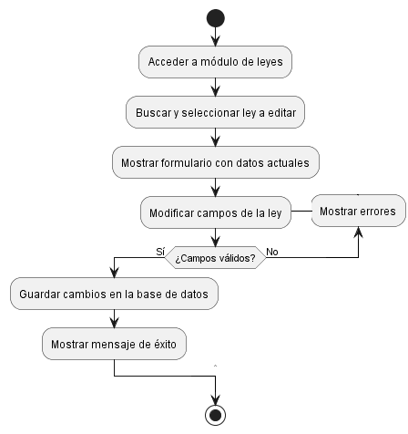

### Anexo 29: Diagrama de Actividades “Mostrar ley”

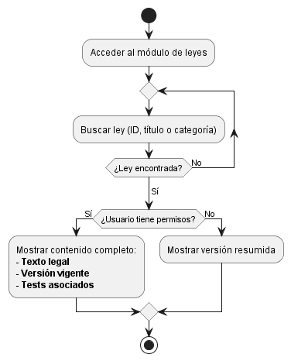

### Anexo 30: Diagrama de Actividades “Eliminar ley”

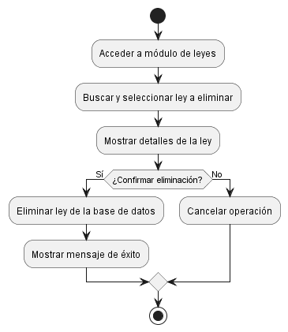

### Anexo 31: Diagrama de Actividades “Registrar usuario”

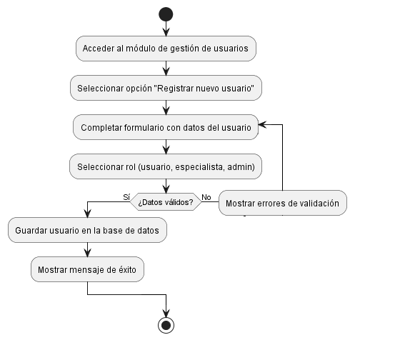

### Anexo 32: Diagrama de Actividades “Editar usuario”

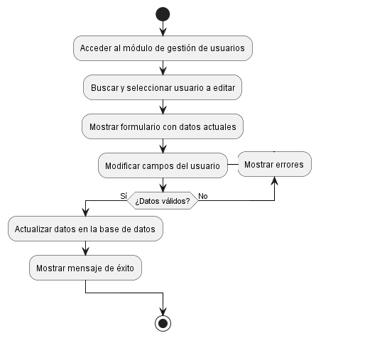

### Anexo 33: Diagrama de Actividades “Mostrar usuario”

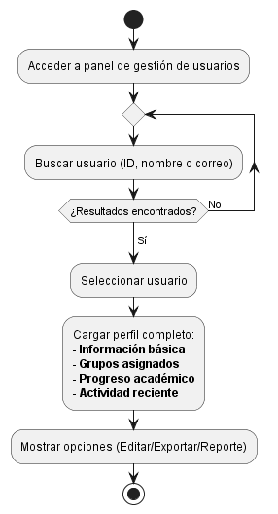

### Anexo 34: Diagrama de Actividades “Eliminar usuario”

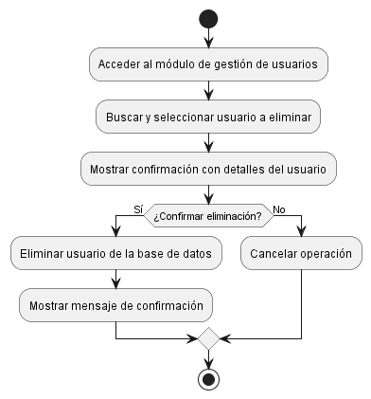

### Anexo 35: Diagrama de Actividades “Añadir notificaciones”

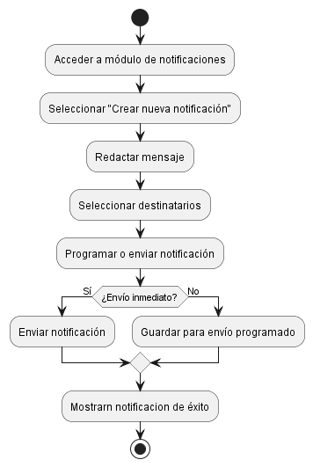

### Anexo 36: Diagrama de Actividades “Eliminar notificaciones”

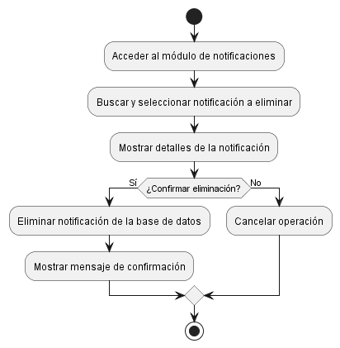

### Anexo 37: Diagrama de Actividades “Eliminar notificaciones”



### Anexo 38: Diagrama de Actividades “Carga de información”

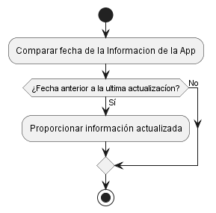

### Anexo 39: Diagrama de Actividades “Añadir test”

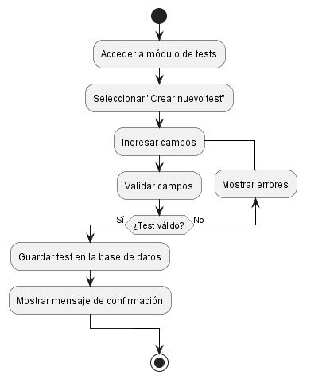

### Anexo 40: Diagrama de Actividades “Editar test”

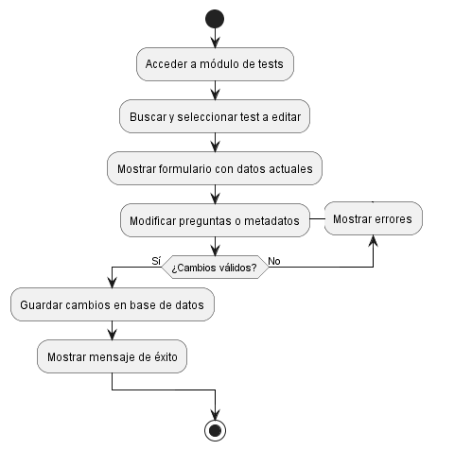

### Anexo 41: Diagrama de Actividades “Editar test”

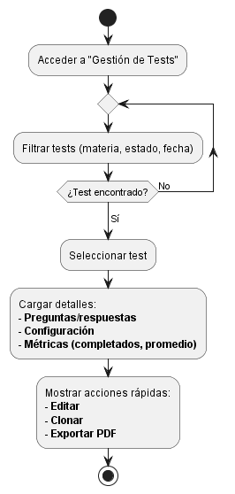

### Anexo 42: Diagrama de Actividades “Eliminar test”

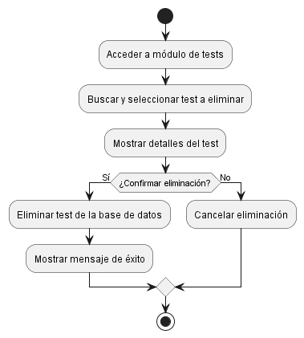

Otro

* (Opcional) Documentos que complementan el cuerpo del trabajo, pero que no son indispensables para entenderlo. Todos deben ser referenciados en el cuerpo del documento.
* Se organizarán en orden consecutivo según su aparición en el desarrollo del trabajo
* En ellos pueden exponerse tablas, gráficos, detalles de instrumentos y técnicas utilizadas, resultados estadísticos y materiales complementarios recomendados para la introducción de los resultados de investigación en la práctica
* Los anexos bien utilizados pueden ser un recurso efectivo para lograr ajustarse al número de páginas exigidas para el cuerpo de la tesis (60 páginas)
* Los anexos se comienzan a enumerar desde uno con números romanos (I, II, III, IV, V etc.)

**Normas de formato para las tesis de Diplomas**

* Tamaño: máximo 60 páginas, desde la Introducción hasta las Referencias Bibliográficas
* Configuración de página: formato carta 8 ½ * 11, en una columna
* Las páginas se numerarán con números arábigos consecutivamente en la parte inferior derecha de la página
* Formato de fuente: Arial 12
* Formato de párrafo, a un espacio y medio (interlineado 1.5), sin sangría, con márgenes:

margen izquierdo---------- 3,5 cm

margen superior------------3,0 cm

margen inferior-------------2,5 cm

margen derecho-----------2,5 cm

**Otras consideraciones**.

* Los títulos correspondientes a los capítulos del texto se escribirán con mayúsculas sostenidas, precedidos del número de orden correspondiente y separadas de éste por un punto y un espacio
* La Introducción y el Capítulo I en conjunto debe ser un tercio del total del documento de tesis final
* Los títulos correspondientes a los diferentes acápites en que se divide cada capítulo se escribirán en minúsculas, precedidos del número de orden correspondiente
* El espacio final de una línea no deberá llenarse con guiones o signos, ni usarse la tecla de subrayar para separar sílabas
* Los términos que aparezca en el texto en otro idioma, así como las siglas deben escribirse en *cursiva*.
* Las siglas se comienzan a declarar la primera vez que se escribe el término a partir de la introducción, no del resumen

<Ejemplos:>

Tecnologías Semánticas (TS)

Empresa Nacional de Proyectos e Ingeniería (ENPA)

Unidad Empresarial de Base (UEB)

*Framework* para la Descripción de Recursos (*RDF*, por sus siglas en inglés)

Lenguaje de Consulta para *RDF* (*SPARQL*, por sus siglas en inglés, *Simple Protocol and RDF Query Language*)

* Los números enteros desde cero hasta nueve, cuando se usen aisladamente deberán escribirse con letras. Cuando estos números aparezcan como parte de un intervalo o de una serie, con otro u otros iguales a 10 y mayores, se escribirán con cifras. Se utilizará la coma para separar los números decimales y un espacio en blanco para separar las unidades de mil, excepto al tratarse de una fecha, en cuyo caso se escriben sin separarlos

<Ejemplos>

* + También en los años 90 surge la metodología *METHONTOLOGY* que es una de las propuestas más completas
  + El procedimiento transita por cuatro fases que rigen el proceso de gestión del conocimiento como se muestra en la Figura 8
* Ubicar correctamente las citas textuales

<Ejemplo:>

* Un indicador es una variable que describe el estado de un sistema (Heink and Kowarik, 2010).
* Autores como (Tartir et al., 2005; Sicilia et al., 2012) realizan el análisis de la calidad de una ontología basada en métricas.
* En *OntoClean* propuesta por (Guarino & Welty, 2002) y analizada posteriormente por (Tartir et al., 2010) se sigue un enfoque basado…